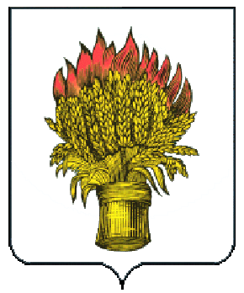
Тульская область ПРОЕКТ
Муниципальное образование
Левобережное Белевского района
СОБРАНИЕ ДЕПУТАТОВ

РЕШЕНИЕ
от 2024 | №

О внесении дополнений в решение Собрания депутатов МО Левобережное Белевского района от 13.10.2016 № 13/29 «Об утверждении Правил благоустройства, санитарного состояния, обеспечения чистоты и порядка на территории муниципального образования Левобережное Белевского района»

В соответствии с Федеральным законом от 06.10.2003 № 131-ФЗ «Об общих принципах организации местного самоуправления в Российской Федерации», на основании Устава муниципального образования Левобережное Белевского района, Собрание депутатов муниципального образования Левобережное Белевского района РЕШИЛО:
- Внести дополнение в решение Собрания депутатов МО Левобережное Белевского района от 13.10.2016 №13/29 «Об утверждении Правил благоустройства, санитарного состояния, обеспечения чистоты и порядка на территории муниципального образования Левобережное Белевского района»:
- п. 11.13 Правил дополнить словами: «в течение 3-х рабочих дней».
2. Настоящее решение разместить на официальном сайте муниципальное образования Белевский район в информационно-телекоммуникационной сети «Интернет» и разместить в местах официального обнародования муниципальных правовых актов муниципального образования Левобережное Белевского района.
3. Настоящее решение вступает в силу со дня его официального обнародования.
Глава  МО Левобережное  Белевского района | В.Н. Петрунина

